Zadanie praktyczne
W gospodarstwie utrzymywane jest stado 200 gęsi z przeznaczeniem na tucz owsiany. Ptaki żywione są mieszanką pełnoporcjową wyprodukowaną w gospodarstwie, według zamieszczonej receptury. Mieszanka sporządzana jest na bazie własnych zbóż z udziałem koncentratu i otrąb pszennych pochodzących z zakupu. W żywieniu wykorzystywane jest także pastwisko, którego 1 hektar przeznacza się dla 120 gęsi.
Oblicz zapotrzebowanie na koncentrat dla 1 sztuki i 200 sztuk gęsi w okresie odchowu od 0 do 4 tygodni. Wyniki wpisz do Tabeli 1.
Oblicz powierzchnię pastwiska dla 1 sztuki i 200 sztuk gęsi. Wyniki wpisz do Tabeli 2.
Oblicz zawartość energii metabolicznej (MJ), białka ogólnego (g) i włókna (%) w 1 kg mieszanki pełnoporcjowej sporządzonej według podanej receptury. Porównaj ich zawartość z normą żywienia gęsi. Wyniki wpisz do Tabeli 3.
Oblicz zapotrzebowanie na pasze potrzebne do sporządzenia 4 kg mieszanki pełnoporcjowej według podanej receptury. Wyniki wpisz do Tabeli 4.

Okresy w żywieniu gęsi:
I – od 1 dnia do końca 4 tygodnia
II – od 5 do 8 tygodnia
III – od 9 do 12 tygodnia
IV – od 13 do 16 tygodnia
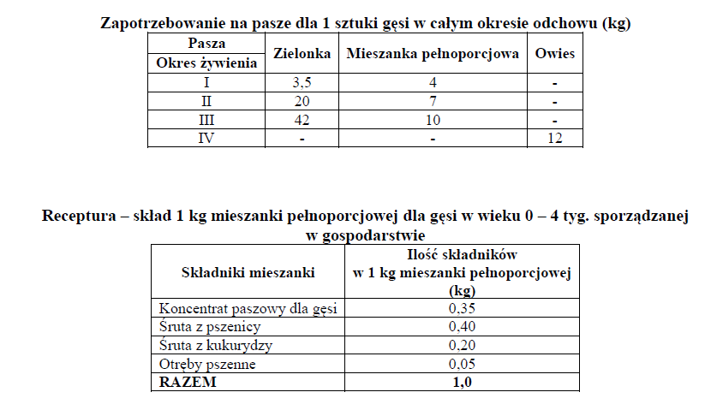

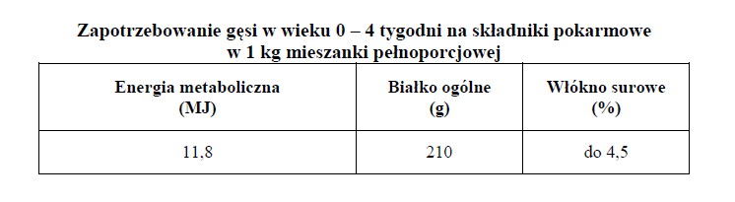
Tabele do wypełnienia
